月 | 火 | 水 | 木 | 金 | 土 | 日
 | 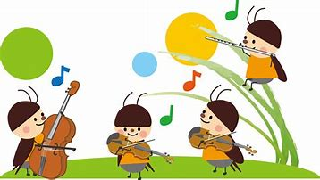 |  |  |  |  | 1  午前中休館  着付け教室  （９時半～11時半）
2 | 3 | 4  レクリエーション  吹き矢教室  （１０時～１２時）  子ども和太鼓教室  （１９時～２０時） | 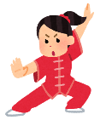  5  午前中休館  健康気功教室  （10時～11時半） | 6  野菜販売 | 7  午前中休館 | 8  脳トレ健康体操  （１０時半～１１時半）
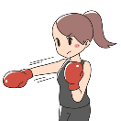  9  午前中休館  ボクササイズ※  （10時半～11時半） | 10 | 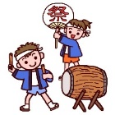  11  しの笛教室  （１8時～19時） | 12  午前中休館  健康気功教室  （10時～11時半）  パソコン教室  (１０時から１１時半) | 13  野菜販売 | 14  ボッチャ教室  （１３時半～３時半）  つながりカフェ  （１3時半～１5時半） | 15  午前中休館
16（敬老の日）  休館 | 17 | 18  レクリエーション  吹き矢教室  （１０時～１２時）  子ども和太鼓教室  （１９時～２０時） | 19  午前中休館  健康気功教室  （10時～11時半） | 20  野菜販売 | 21  午前中休館 | 22  午前中休館
23（秋分の日）  休館 | 24  健康気功教室※  （13時半～15時） | 25  己書き教室※  （１０時～１２時）  しの笛教室  （１8時～19時） | 26  健康気功教室  （10時～11時半） | 27  野菜販売 | 28  午前中休館  お蕎麦屋さん※  （１２時オープン） | 29  午前中休館  着付け教室  （９時半～11時半）
30
ボクササイズ※
（10時半～11時半）
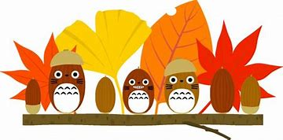
※の講座については要予約 問合せ連絡先： 0798－20－５６０８（ぽっかぽかひろば）ＦＡＸ共用

